|  |
| --- |
|  |
|  |

|  |  |  |  |  |  |
| --- | --- | --- | --- | --- | --- |
| REVISION HISTORY | | | | | |
| Ver. | Description of Change | Author | Date | Approved | |
| Name | Effective Date |
| 1.0 | Initial status | [Alina](mailto:Kiryl_Bucha@epam.com) Makarets | 19-NOV-2017 |  |  |

Contents

1. CREATE Storage Objects 3

2. Generate Test Data in Storage Layers 3

2.1. Анализ данных 3

2.2. Создание пользователей и выделений grant на пользование таблицами, создание директории 4

2.2.1. Пользователь sa_src: 4

2.2.2. Пользователь bl_cl: 4

2.2.3. Пользователь bl_3nf: 4

2.2.4. Создание директории 5

2.2.5. Выделение грантов, с использованием пакетов: 5

2.3. Создание external таблиц: 6

2.4. Создание cleansing таблиц 6

2.4.1. Скрипты для создания cleansing таблиц: 6

2.5. Загрузка данных в cleansing таблицы 7

2.5.1. Скрипты создания пакета и его тела 7

2.5.2. Запуск пакета и проверка его работоспособности 8

2.6. 3NF 9

2.7. Конечная модель 11

3. SQL*Plus 11

# CREATE Storage Objects

# Generate Test Data in Storage Layers

## Анализ данных

Перед началом обработки данных и их загрузки в хранилище, нужно понять какие данные у нас есть сейчас и что они собой представляют. Для этого я посмотрела содержимое 3 прикрепленных к заданию файлов и провела анализ. Анализ проводился на примере страны Belarus

Содержимое файла iso_3166.tab включает в себя информацию о странах, код страны в ISO формате, а также числовое поле, которое показывает уникальность страны (предположительно своеобразны id).

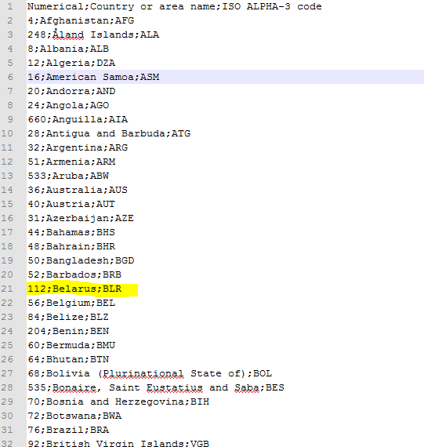

Рисунок 1 – Содержимое файла iso_3166.tab

Содержимое файла iso_3166_geo_un_contries.tab включает в себя информацию о стране (id страны и ее название) и информацию о регионе, к которому она относится (id региона и название региона).

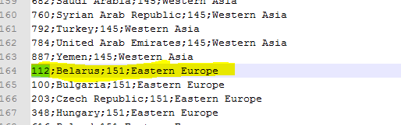

Рисунок 2 – Содержимое файла iso_3166_geo_un_contries.tab

Содержимое файла iso_3166_geo_un.tab включает в себя информацию о название вселенной (world), названий континентов (Europe, Continents), и названий регионов (Eastern Europe;Regions).

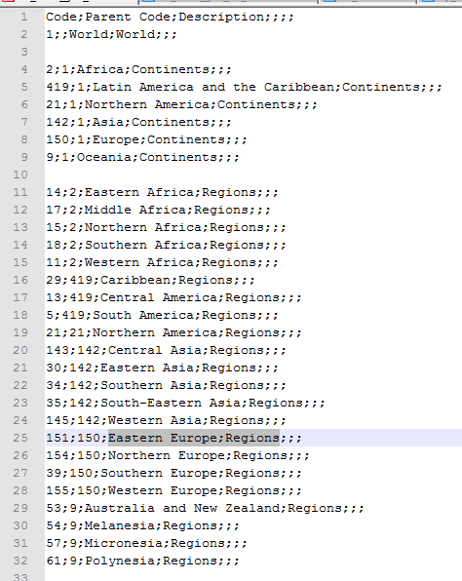

Рисунок 3 – Содержимое файла iso_3166_geo_un.tab

Т.е. данный файл построил картинку об иерархии, которая представлена в данных трех файлах. Иерархия выглядит следующим образом :

World->Continents->Regions-Countries

## Создание пользователей и выделений grant на пользование таблицами, создание директории

Следующим шагом я создала 4 пользователя и выделила им некоторые гранты.

### Пользователь sa_src:

CREATE USER sa_src IDENTIFIED BY "123" DEFAULT TABLESPACE tbs_pdb_test;

GRANT CONNECT TO sa_src;

GRANT RESOURCE TO sa_src;

### Пользователь bl_cl:

CREATE USER bl_cl IDENTIFIED BY "123" DEFAULT TABLESPACE tbs_pdb_test;

GRANT CONNECT TO bl_cl;

GRANT RESOURCE TO bl_cl;

### Пользователь bl_3nf:

CREATE USER bl_3nf IDENTIFIED BY "123" DEFAULT TABLESPACE tbs_pdb_test;

GRANT CONNECT TO bl_3nf;

GRANT RESOURCE TO bl_3nf;

### Создание директории

Создадим объект типа директории, который будет хранить путь к external файлам:

CREATE DIRECTORY ext_tables as 'C:\Users\Алина\Desktop\Topic 01 - ETL and SQL Review\';

В данном примере путь директории задался таким образом, потому что для выполнения данного задания я использовала домашний компьютер, который использует операционную систему WINDOWS.

### Выделение грантов, с использованием пакетов:

Выполним пакет для создания процедур на выдачу грантов.

CREATE OR REPLACE PACKAGE grants_mgmt

AUTHID CURRENT_USER

AS

PROCEDURE GRANT_BLAT (GRANT_NAME IN VARCHAR2,

SCHEMA_NAME IN VARCHAR2,

OBJECT_NAME IN VARCHAR2,

USER_NAME IN VARCHAR2);

PROCEDURE GRANT_BLAT (GRANT_NAME IN VARCHAR2,

USER_NAME IN VARCHAR2,

WAO IN BOOLEAN := FALSE);

END grants_mgmt;

/

CREATE OR REPLACE PACKAGE BODY grants_mgmt AS

PROCEDURE GRANT_BLAT (GRANT_NAME IN VARCHAR2,

SCHEMA_NAME IN VARCHAR2,

OBJECT_NAME IN VARCHAR2,

USER_NAME IN VARCHAR2 )

IS

BEGIN

EXECUTE IMMEDIATE ('GRANT ' || GRANT_NAME || ' ON ' || SCHEMA_NAME || '.' || OBJECT_NAME || ' TO ' || USER_NAME);

END GRANT_BLAT;

PROCEDURE GRANT_BLAT (GRANT_NAME VARCHAR2, USER_NAME VARCHAR2, WAO IN BOOLEAN := FALSE) IS

BEGIN

IF WAO THEN

EXECUTE IMMEDIATE ('GRANT ' || GRANT_NAME || ' TO ' || USER_NAME || ' WITH ADMIN OPTION');

END IF;

EXECUTE IMMEDIATE ('GRANT ' || GRANT_NAME || ' TO ' || USER_NAME);

END;

END grants_mgmt;

/

С использованием данного пакета дала недостающие гранты пользователям:

Пользователю SA_SRC:

EXEC grants_mgmt.grant_blat('CREATE ANY TABLE', 'SA_SRC');

EXEC grants_mgmt.grant_blat('SELECT ANY TABLE', 'SA_SRC');

EXEC grants_mgmt.grant_blat('READ,WRITE ON DIRECTORY ext_tables', 'SA_SRC');

Пользователю BL_CL:

EXEC grants_mgmt.grant_blat('CREATE ANY TABLE', 'BL_CL');

EXEC grants_mgmt.grant_blat('SELECT ANY TABLE', 'BL_CL');

EXEC grants_mgmt.grant_blat('READ,WRITE ON DIRECTORY ext_tables', 'BL_CL');

--Для выдачи данных грантов нужно заранее создать таблицы:

EXEC grants_mgmt.grant_blat ('SELECT', 'SRC','ext_geo_countries_iso3166','BL_CL');

EXEC grants_mgmt.grant_blat ('SELECT', 'SRC','ext_geo_structure_iso3166','BL_CL');

EXEC grants_mgmt.grant_blat ('SELECT', 'SRC','ext_cntr2structure_iso3166','BL_CL');

Пользователю BL_3NF:

EXEC grants_mgmt.grant_blat('CREATE ANY TABLE', 'BL_3NF');

EXEC grants_mgmt.grant_blat('SELECT ANY TABLE', 'BL_3NF');

--Для выдачи данных грантов нужно заранее создать таблицы:

EXEC grants_mgmt.grant_blat ('SELECT', 'BL_CL','cl_continents','BL_3NF');

EXEC grants_mgmt.grant_blat ('SELECT', 'BL_CL','cl_countries','BL_3NF');

EXEC grants_mgmt.grant_blat ('SELECT', 'BL_CL','cl_global','BL_3NF');

EXEC grants_mgmt.grant_blat ('SELECT', 'BL_CL','cl_regions','BL_3NF');

## Создание external таблиц:

Запустив скрипт, прилагавшийся к выполнению задания, мы получили 3 external таблицы. При этом таблицы создавались из под пользователя SA_SRC:

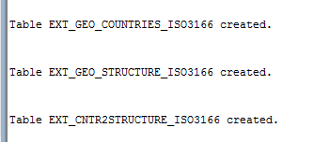

Рисунок 4 – Результат выполнения скрипта

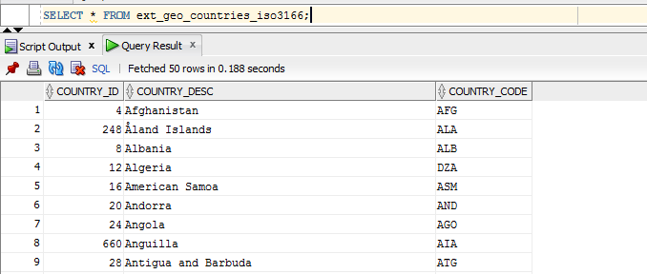

Рисунок 5 – Результат запроса из external таблицы

## Создание cleansing таблиц

На данном этапе создадим только cleansing тип таблиц, т.к. данных у нас относительно немного и чтение из external таблиц не будет занимать много времени. Но если бы у нас был большой объем данных, то создание work таблиц было бы обязательным условие для ускорение быстрого доступа к данным. Work таблицы создаются с такой же структурой, как и external таблицы, т.е. по такой же структуре, что и имеют наши данные.

Cleansing таблицы имеют структуру близкую к 3 нормальной форме. Исходя из выявленной выше иерархии, в нашей БД будет 4 таблицы:

* World
* Continents
* Regions
* Countries

### Скрипты для создания cleansing таблиц:

* World:

CREATE TABLE cl_world

(

world_id NUMBER(10,0),

world_desc VARCHAR2 ( 200 CHAR )

);

* Continents:

CREATE TABLE cl_continents

(

continent_id NUMBER(10,0),

continent_desc VARCHAR2 ( 200 CHAR ),

global_id NUMBER(10,0)

);

* Regions

CREATE TABLE cl_regions

(

region_id NUMBER(10,0),

region_desc VARCHAR2 ( 200 CHAR ),

continent_id NUMBER(10,0)

);

* Countries

## Загрузка данных в cleansing таблицы

Загрузка данных из external таблиц в cleansing таблицы будет происходить с помощью пакета, в котором будет предусмотрена очистка данных путем нахождения определенного уровня.

### Скрипты создания пакета и его тела

Ниже представлен скрипт по созданию пакета для загрузки данных из external таблиц в cleansing таблицы.

Создание пакета:

CREATE OR REPLACE PACKAGE pkg_etl_geo

AS

PROCEDURE load_worlds;

PROCEDURE load_continents;

PROCEDURE load_regions;

PROCEDURE load_countries;

END pkg_etl_geo;

/

Создание тела пакета:

CREATE OR REPLACE PACKAGE body pkg_etl_geo

PROCEDURE load_worlds

IS

BEGIN

EXECUTE immediate 'truncate table cl_world';

INSERT INTO cl_world

(world_id,

world_desc)

SELECT child_code,

structure_desc

FROM sa_src.ext_geo_structure_iso3166

WHERE structure_level='World';

COMMIT;

EXCEPTION

WHEN OTHERS THEN

RAISE;

END load_worlds;

PROCEDURE load_continents

IS

BEGIN

EXECUTE immediate 'truncate table cl_continents';

INSERT INTO cl_continents

(continent_id,

continent_desc,

world_id)

SELECT child_code,

structure_desc,

parent_code

FROM src.ext_geo_structure_iso3166

WHERE structure_level='Continents';

COMMIT;

EXCEPTION

WHEN OTHERS THEN

RAISE;

END load_continents;

PROCEDURE load_regions

IS

BEGIN

EXECUTE immediate 'truncate table cl_regions';

INSERT INTO cl_regions

(region_id,

region_desc,

continent_id)

SELECT child_code,

structure_desc,

parent_code

FROM src.ext_geo_structure_iso3166

WHERE structure_level='Regions';

COMMIT;

EXCEPTION

WHEN OTHERS THEN

RAISE;

END load_regions;

PROCEDURE load_countries

IS

BEGIN

EXECUTE immediate 'truncate table cl_countries';

INSERT INTO cl_countries

(country_id,

country_desc,

country_code,

region_id)

SELECT country.country_id,

country.country_desc,

country.country_code,

region.STRUCTURE_CODE

FROM SA_SRC.EXT_GEO_COUNTRIES_ISO3166 country

JOIN SA_SRC.EXT_CNTR2STRUCTURE_ISO3166 region

ON country.COUNTRY_ID=region.COUNTRY_ID;

COMMIT;

EXCEPTION

WHEN OTHERS THEN

RAISE;

END load_countries;

END pkg_etl_geo;

/

### Запуск пакета и проверка его работоспособности

Для запуска пакета необходимо запустить следующие скрипты:

EXEC PKG_ETL_GEO.load_worlds;

EXEC PKG_ETL_GEO.load_continents;

EXEC PKG_ETL_GEO.load_regions;

EXEC PKG_ETL_GEO.load_countries;

Проверим правильность выполнения пакета:

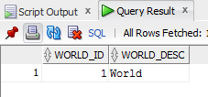

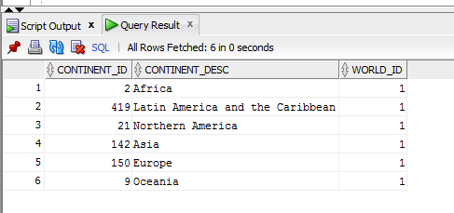

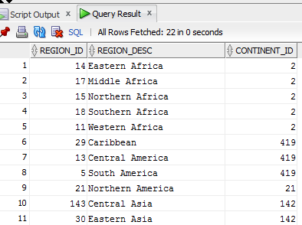

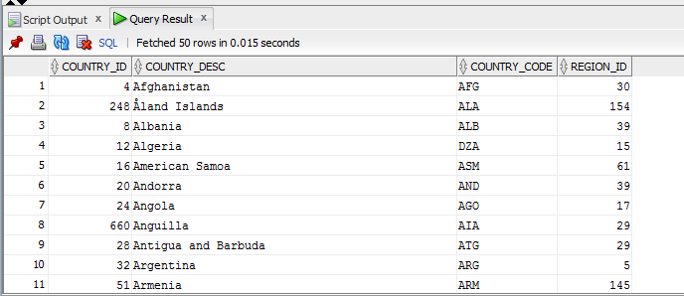

## 3NF

На данном этапе нам необходимо создать основные таблицы. На данном этапе необходимо продумать связи с таблицами, т.е. ограничения. Ниже представлены скрипты на их создания.

CREATE TABLE ce_worlds

(

world_id NUMBER(10,0) PRIMARY KEY ,

world_desc VARCHAR2 ( 200 CHAR ) NOT NULL

);

CREATE TABLE ce_regions

(

region_id NUMBER(10,0) PRIMARY KEY,

region_desc VARCHAR2 ( 200 CHAR ) NOT NULL,

continent_id NUMBER(10,0) NOT NULL,

CONSTRAINT FK_continent_id FOREIGN KEY (continent_id)

REFERENCES ce_continents(continent_id)

);

CREATE TABLE ce_countries

(

country_id NUMBER(10,0) PRIMARY KEY NOT NULL,

country_desc VARCHAR2 ( 200 CHAR ) NOT NULL,

country_code VARCHAR2 ( 3 ),

region_id NUMBER(10,0)NOT NULL ,

CONSTRAINT FK_country_id FOREIGN KEY (region_id)

REFERENCES ce_regions(region_id)

);

CREATE TABLE ce_continents

(

continent_id NUMBER(10,0) PRIMARY KEY ,

continent_desc VARCHAR2 ( 200 CHAR ) NOT NULL,

world_id NUMBER(10,0) NOT NULL,

CONSTRAINT FK_world_id FOREIGN KEY (world_id)

REFERENCES ce_worlds (world_id)

);

Теперь проведем вставку данных:

INSERT INTO ce_worlds

(world_id,

world_desc)

SELECT world_id,

world_desc

FROM bl_cl.cl_world;

INSERT INTO ce_continents

(continent_id,

continent_desc,

world_id)

SELECT continent_id,

continent_desc,

world_id

FROM bl_cl.cl_continents;

INSERT INTO ce_regions

(region_id,

region_desc,

continent_id)

SELECT region_id,

region_desc,

continent_id

FROM bl_cl.cl_regions;

INSERT INTO ce_countries

(country_id,

country_desc,

country_code,

region_id)

SELECT country_id,

country_desc,

country_code,

region_id

FROM bl_cl.cl_countries;

## Конечная модель

Конечная модель данных приведена ниже:

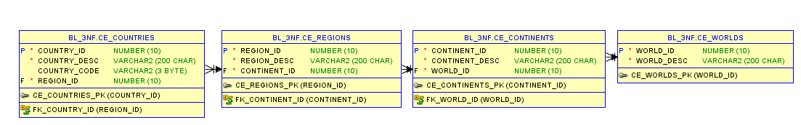

# SQL*Plus

Connect to a database via SQL*Plus client and do next steps:

## Show execution plans in SQL*Plans

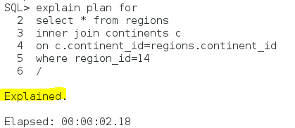

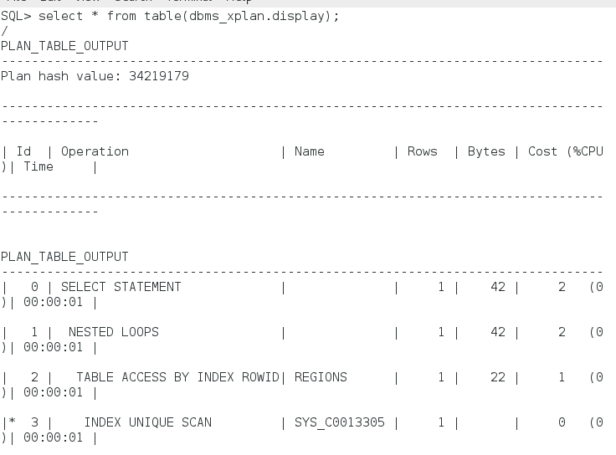

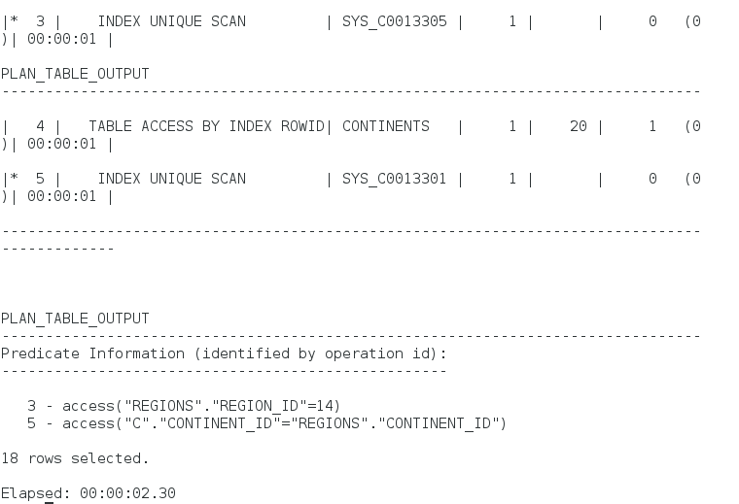

## Set timing on



## Run script

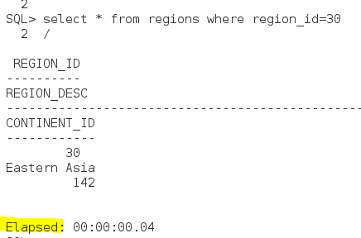

## Save data to file

